Einladung zum Interkulturellen Frauencafé
Zusammenkommen – sich verstehen
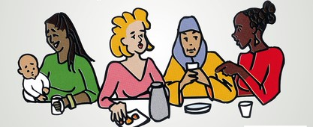
Einander begegnen, sich austauschen und zusammen essen…

Wann? Donnerstags von 09:00 Uhr bis 12:00 Uhr an folgenden Terminen:
August September Oktober November
20.08.20 10.09.20 01.10.20 12.11.20
27.08.20 17.09.20 08.10.20 19.11.20
24.09.20 29.10.20 26.11.20
Dezember
03.12.20
10.12.20
17.12.20

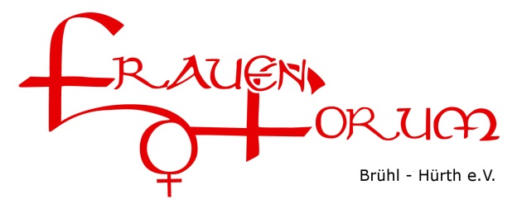
Wo? Familienbüro „Mittendrin“
Bonnstraße 32
50354 Hürth

Anmeldung unter: 02233 375523
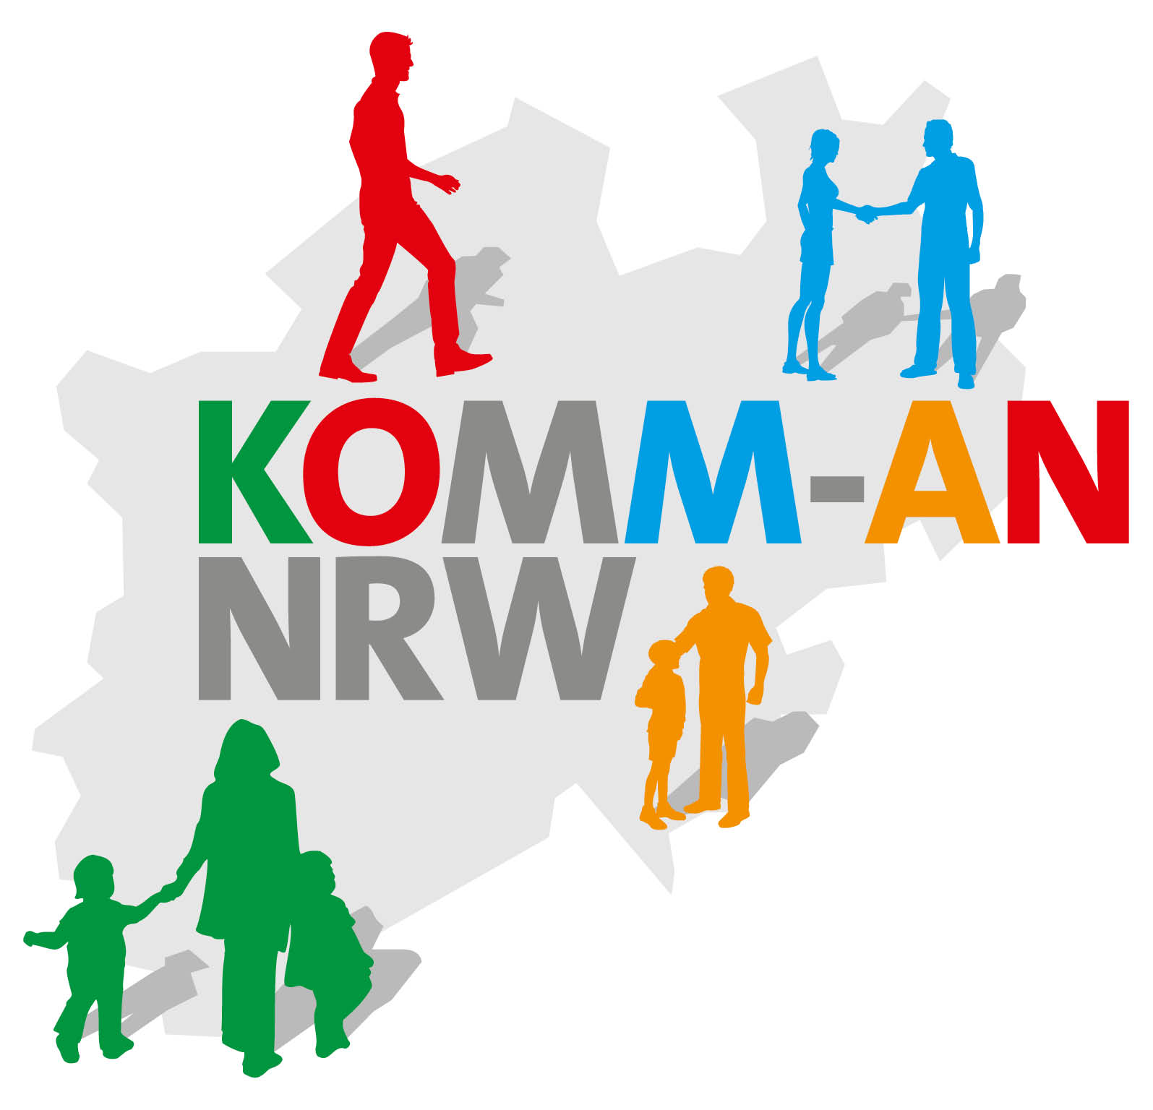
Wir freuen uns auf jede Frau, die kommt!

